

THÔNG TIN ỨNG VIÊN
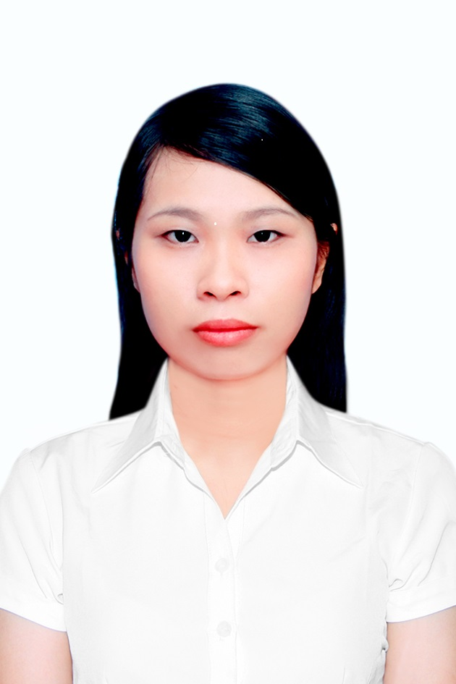

Vị trí dự tuyển /Đơn vị: Chuyên viên hỗ trợ dự án Mã vị trí: ……………

Ảnh 3x4
(Bắt buộc)

THÔNG TIN CÁ NHÂN:

Họ và tên: Bùi Thị Lan Anh
Số CMTND: 035187001923 Ngày cấp: 20/02/2017 Nơi cấp: ĐKQL cư trú và DLQG về dân cư

Ngày sinh: 5/10/1987 Nơi sinh: Liêm Chính - Phủ Lý – Hà Nam

Quê Quán: Liêm Chính – Phủ Lý – Hà Nam Giới tính: □ Nam  Nữ
Hộ khẩu thường trú: Liêm Chính – Phủ Lý – Hà Nam
Nơi ở hiện nay: Số Nhà 57 ngõ 402 Đình Thôn, Mỹ Đình, Hà Nội
ĐT di động: 0982 997 692 Email: lananhbui87@gmail.com
Người liên hệ khẩn cấp khi cần: Đỗ Văn Bình
Quan hệ: Chồng Số điện ĐT: 0977 970 684

TRÌNH ĐỘ ĐÀO TẠO
Thời gian  (Từ-đến) | Trường/Đơn vị đào tạo  (Bao gồm cả cấp PTTH) | Chuyên ngành | Trình độ học vấn | Hệ đào tạo | Xếp  loại
2002-2005 | Trường THPT B Phủ Lý |  | Trung bình |  | Trung bình
2007-2010 | Trường ĐH Bách khoa Hà Nội | Điện tử viễn Thông | Khá | Cao đẳng chính quy | Khá
2016-2018 | Trường ĐH Kinh Doanh và Công nghệ Hà Nội | Công Nghệ Thông Tin | Khá | Đại Học  Chính quy | Khá

KỸ NĂNG
Ngoại ngữ:
Anh văn:......... Chứng chỉ □ B  □C □ TOEIC □TOEFL □IELTS (Điểm: ………….. )
Ngoại ngữ khác: ………………………………

Tin học văn phòng:  Thành thạo □ Khá □ Trung bình □ Không biết
Kỹ năng: Giao tiếp, trung thực, nhiệt tình, có trách nhiệm cao trong công việc, có khả năng làm việc theo nhóm.

KINH NGHIỆM LÀM VIỆC: (Bắt đầu từ công việc gần đây nhất)
Thời gian | Tên công ty | Vị trí/Chức vụ | Nêu nhiệm vụ chính
Từ 2011  Đến nay | Trung tâm Thông tin- Ban Tôn giáo Chính phủ | Nhân viên | Hành chính, văn thư, quản trị nội dung website
Từ…………..
Đến…………
Từ…………..
Đến…………

Công việc gần nhất: Đang làm □ Đã chấm dứt
Lý do chấm dứt: 1. Muốn thử thách bản thân trong một môi trường mới; 2. Mong muốn có mức lương cao hơn. Mức lương: Tôi hy vọng được trả mức lương theo năng lực làm việc của mình.

THÀNH TÍCH, PHẦN THƯỞNG , HOẠT ĐỘNG XÃ HỘI | Năm
Giấy khen của Trưởng ban Ban Tôn giáo Chính phủ | 2012, 2014, 2015, 2016, 2017, 2018

QUAN HỆ GIA ĐÌNH:
a) Bản thân: Bố mẹ, vợ chồng, anh chị em ruột
STT | Họ và tên | Quan hệ | Năm sinh | Quê quán, nghề nghiệp, chức danh, đơn vị công tác học tập | Nơi ở (số nhà, đường phố, Xã/ Phường, quận/ huyện, tỉnh/ TP)
1 | Bùi Quang Tuyến | Bố | 1960 | Đã mât năm 2002
2 | Bùi Thị Thương | Mẹ | 1964 | - Quê Quán: Phủ Lý – Hà Nam;  - Nghề Nghiệp: Buôn bán | Số nhà 527 đường Trần Hưng Đạo, TP Phủ Lý, Hà Nam
3 | Bùi Thị Minh Hằng | Em gái | 1988 | - Quê Quán: Phủ Lý – Hà Nam;  - Nghề Nghiệp: nội trợ | 08 ngõ 28 phố đông thiên phường vĩnh hưng
4 | Bùi Thị Hồng An | Em gái | 2002 | - Quê Quán: Phủ Lý – Hà Nam;  - Học tập: Trường THPT B Phủ lý | Số nhà 527 đường Trần Hưng Đạo, TP Phủ Lý, Hà Nam

b) Bố mẹ, anh chị em ruột (vợ hoặc chồng)
STT | Họ và tên | Quan hệ | Năm sinh | Quê quán, nghề nghiệp, chức danh, đơn vị công tác học tập, nơi ở (trong, ngoài nước) | Nơi ở (Tỉnh, TP)
1 | Đỗ Văn Tập | Bố Chồng | 1944 | - Quê Quán: Nghĩa Thịnh, Nghĩa Hưng, Nam Định  -Nghề Nghiệp: Làm nông nghiệp | Nghĩa Thịnh, Nghĩa Hưng, Nam Định
2 | Bùi Thị Vải | Mẹ chồng | 1949 | - Quê Quán: Nghĩa Thịnh, Nghĩa Hưng, Nam Định  -Nghề Nghiệp: Làm nông nghiệp | Nghĩa Thịnh, Nghĩa Hưng, Nam Định
3 | Đỗ Văn Hợp | Anh chồng |  | - Quê Quán: Nghĩa Thịnh, Nghĩa Hưng, Nam Định  - Nghề Nghiệp: Buôn Bán | Tỉnh Bình Dương
4 | Đỗ Văn Liên | Anh chồng |  | - Quê Quán: Nghĩa Thịnh, Nghĩa Hưng, Nam Định  - Nghề Nghiệp: Buôn bán | Tỉnh Bình Dương
5 | Đỗ Văn Hiển | Anh chồng |  | - Quê Quán: Nghĩa Thịnh, Nghĩa Hưng, Nam Định  - Nghề Nghiệp: Buôn bán | Nghĩa Thịnh, Nghĩa Hưng, Nam Định
6 | Đỗ Văn Bình | Chồng | 1984 | - Quê Quán: Nghĩa Thịnh, Nghĩa Hưng, Nam Định  - Nghề Nghiệp: Kỹ sư CNTT  - Đơn vị công tác: Công ty Cổ phần Viễn thông FPT | Số Nhà 57 ngõ 402 Đình Thôn, Mỹ Đình, Hà Nội

THÔNG TIN THAM KHẢO Vui lòng cung cấp 3 người tham khảo (không phải là người thân) biết rõ về quá trình làm việc của bạn mà chúng tôi có thể liên hệ:
STT | Họ và tên | Quan hệ | Chức vụ/Nơi làm việc | Số điện thoại /email liên hệ
1 | Nguyễn Thị Ngọc Ngân | Đồng nghiệp | Nhân viên Trung tâm Thông tin, BTGCP | 0888101566
2 | Hoàng Thị Diệu Thương | Đồng nghiệp | Nhân viên Trung tâm Thông tin, BTGCP | 0948220399
3 | Vũ Thị Điệp | Bạn thân | Kế toán, Công ty cp dinh dưỡng đất việt | 0944673998

THÔNG TIN THAM KHẢO KHÁC
1.Bạn biết đến thông tin tuyển dụng của chúng tôi từ kênh thông tin?
□Vnpost.vn □Vietnamworks.com □ Website khác (ghi rõ)……………..…….
□ Bạn bè □ Báo chí (ghi rõ)………….….….  Khác (ghi rõ) facebook
Tôi xin cam đoan những thông tin cung cấp trên đây là chính xác và đầy đủ.
Ngày 26 tháng 8 năm 2019 | Người nộp đơn  Bùi Thị Lan Anh

